温馨提示：
此套题为Word版，请按住Ctrl,滑动鼠标滚轴，调节合适的观看比例，答案解析附后。关闭Word文档返回原板块。
考前过关训练(二)
点、直线、平面之间的位置关系
(30分钟 50分)
一、选择题(每小题3分,共18分)
1.对于两条不相交的空间直线a与b,必存在平面α,使得 ( )
A.a⊂α,b⊂α B.a⊂α,b∥α
C.a⊥α,b⊥α D.a⊂α,b⊥α
【解析】选B.因为已知两条不相交的空间直线a和b.所以可以在直线a上任取一点A,则A∉b.过A作直线c∥b,则过a,c必存在平面α且使得a⊂α,b∥α.
2.(2016·浙江高考)已知互相垂直的平面α,β交于直线l.若直线m,n满足m∥α,n⊥β,则 ( )
A.m∥l B.m∥n
C.n⊥l D.m⊥n
【解析】选C.由题意知,α∩β=l,
所以l⊂β,因为n⊥β,
所以n⊥l.
3.已知三棱柱ABC-A₁B₁C₁的侧棱与底面边长都相等,A₁在底面ABC内的射影为
△ABC的中心O,则AB₁与底面ABC所成角的正弦值为 ( )
A. B. C. D.
【解析】选B.由题意知三棱锥A₁-ABC为正四面体,设棱长为a,则AB₁=a,
棱柱的高A₁O==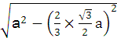=a(即点B₁到底面ABC的距离),故AB₁与底面ABC所成角的正弦值为=.
4.在四面体A-BCD中,棱AB,AC,AD两两互相垂直,则顶点A在底面BCD上的投影H为△BCD的 ( )
A.垂心 B.重心
C.外心 D.内心
【解析】选A.因为AB⊥AC,AB⊥AD,AC∩AD=A,
因为AB⊥平面ACD,所以AB⊥CD.
因为AH⊥平面BCD,
所以AH⊥CD,AB∩AH=A,
所以CD⊥平面ABH,所以CD⊥BH.
同理可证CH⊥BD,DH⊥BC,
则H是△BCD的垂心.
5.已知l,m,n为两两垂直的三条异面直线,过l作平面α与直线m垂直,则直线n与平面α的关系是 ( )
A.n∥α B.n∥α或n⊂α
C.n⊂α或n与α不平行 D.n⊂α
【解析】选A.因为l⊂α,且l与n异面,所以n⊄α,又因为m⊥α,n⊥m,所以n∥α.
6.(2016·南昌高一检测)如图,四边形ABCD中,AD∥BC,AD=AB,∠BCD=45°,
∠BAD=90°,将△ABD沿BD折起,使平面ABD⊥平面BCD,构成四面体ABCD,则在四面体ABCD中,下列结论正确的是 ( )
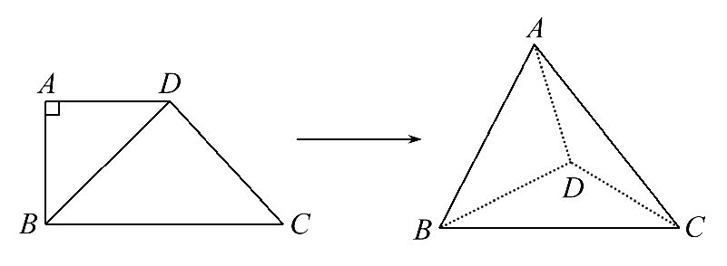
A.平面ABD⊥平面ABC
B.平面ADC⊥平面BDC
C.平面ABC⊥平面BDC
D.平面ADC⊥平面ABC
【解析】选D.由平面图形易知∠BDC=90°.因为平面ABD⊥平面BCD,CD⊥BD,所以CD⊥平面ABD.所以CD⊥AB.又AB⊥AD,CD∩AD=D,所以AB⊥平面ADC.又AB⊂平面ABC,所以平面ADC⊥平面ABC.
二、填空题(每小题4分,共12分)
7.已知平面α,β和直线m,给出条件:
①m∥α;②m⊥α;③m⊂α;④α⊥β;⑤α∥β.
(1)当满足条件________时,有m∥β;
(2)当满足条件________时,有m⊥β(填所选条件的序号).
【解析】由面面平行和线面平行的定义知若m⊂α,α∥β,则m∥β;由线面垂直的定义知若m⊥α,α∥β,则m⊥β.
答案:(1)③⑤ (2)②⑤
8.(2016·广州高一检测)如图,将边长为1的正方形ABCD沿对角线AC折起,使得平面ADC⊥平面ABC,在折起后形成的三棱锥D-ABC中,给出下列三种说法:
①△DBC是等边三角形;②AC⊥BD;③三棱锥D-ABC的体积是.
其中正确的序号是________(写出所有正确说法的序号).
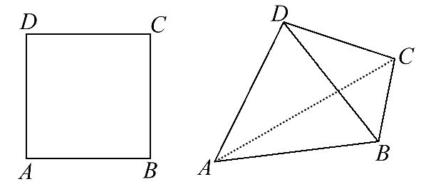
【解析】取AC的中点E,连接DE,BE,
则DE⊥AC,BE⊥AC,且DE⊥BE.
又DE=EC=BE,所以DC=DB=BC,
故△DBC是等边三角形.
又AC⊥平面BDE,
故AC⊥BD.
又V_{D-ABC}=S_{△ABC}·DE=××1×1×=,
故③错误.
答案:①②
9.(2016·南昌高一检测)如图,自二面角α-l-β内任意一点A分别作AB⊥α,AC⊥β,垂足分别为B和C,若∠BAC=30°,则二面角α-l-β的大小为________.
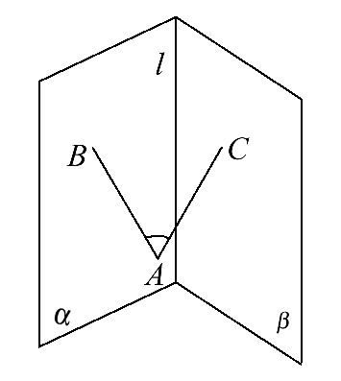
【解析】因为AB与AC相交,所以可以确定一个平面.设平面ABC与l相交于点D,连接BD,CD,
因为AB⊥α,l⊂α,所以AB⊥l,
因为AC⊥β,l⊂β,所以AC⊥l,又l⊥平面ABC
所以l⊥BD,l⊥CD,所以∠BDC是二面角α-l-β的平面角.
在四边形ABDC中,∠ACD=∠ABD=90°,∠BAC=30°,所以∠BDC=150°,
所以二面角α-l-β的大小为150°.
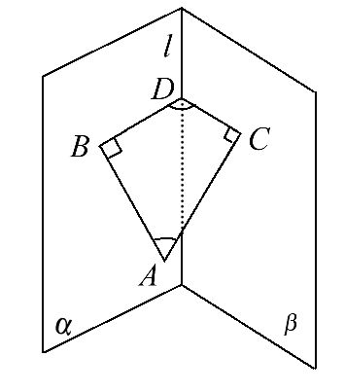
答案:150°
三、解答题(每小题10分,共20分)
10.(2016·郑州高二检测)如图,在三棱锥P-ABC中,平面PAC⊥平面ABC,PA⊥AC,AB⊥BC.设D,E分别为PA,AC的中点.
(1)求证:DE∥平面PBC.
(2)求证:BC⊥平面PAB.
(3)试问在线段AB上是否存在点F,使得过三点D,E,F的平面内的任意一条直线都与平面PBC平行?若存在,指出点F的位置并证明;若不存在,请说明理由.
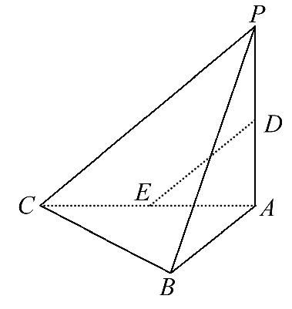
【解析】(1)因为点E是AC的中点,点D为PA的中点,所以DE∥PC.
又因为DE⊄平面PBC,PC⊂平面PBC,
所以DE∥平面PBC.
(2)因为平面PAC⊥平面ABC,平面PAC∩平面ABC=AC.
又PA⊂平面PAC,PA⊥AC,
所以PA⊥平面ABC,因为BC⊂平面ABC,
所以PA⊥BC.
又因为AB⊥BC,且PA∩AB=A,
所以BC⊥平面PAB.
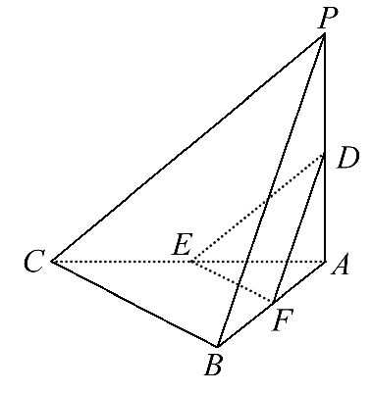
(3)当点F是线段AB的中点时,过点D,E,F的平面内的任意一条直线都与平面PBC平行.证明如下:
取AB的中点F,连接EF,DF.由(1)可知DE∥平面PBC.
因为点E是AC的中点,点F为AB的中点,所以EF∥BC.
又因为EF⊄平面PBC,BC⊂平面PBC,
所以EF∥平面PBC.
又因为DE∩EF=E,所以平面DEF∥平面PBC,
所以平面DEF内的任意一条直线都与平面PBC平行.
故当点F是线段AB的中点时,过点D,E,F所在平面内的任意一条直线都与平面PBC平行.
11.(2016·青岛高一检测)如图,在四棱锥S-ABCD中,AB⊥AD,AB∥CD,CD=3AB,平面SAD⊥平面ABCD,M是线段AD上一点,AM=AB,DM=DC,SM⊥AD.
(1)证明:BM⊥平面SMC.
(2)设三棱锥C-SBM与四棱锥S-ABCD的体积分别为V₁与V,求的值.
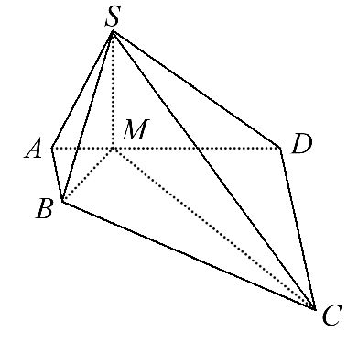
【解析】(1)因为平面SAD⊥平面ABCD,平面SAD∩平面ABCD=AD,SM⊂平面SAD,SM⊥AD,
所以SM⊥平面ABCD.
因为BM⊂平面ABCD,所以SM⊥BM.
因为四边形ABCD是直角梯形,AB∥CD,AM=AB,DM=DC,
所以△MAB,△MDC都是等腰直角三角形,
所以∠AMB=∠CMD=45°,所以∠BMC=90°,所以BM⊥CM.
因为SM⊂平面SMC,CM⊂平面SMC,SM∩CM=M,
所以BM⊥平面SMC.
(2)三棱锥C-SBM与三棱锥S-CBM的体积相等,
由(1)知SM⊥平面ABCD,
得=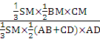,
设AB=a,由CD=3AB,AM=AB,DM=DC,得CD=3a,BM=a,CM=3a,AD=4a,
从而=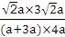=.
关闭Word文档返回原板块

